**КУРСОВАЯ РАБОТА**

По дисциплине «Функциональное программирование»

Выполнил

студент гр. 3530904/80002 Гусаров И.Е.

Руководитель Лукашин А.А.

22 декабря 2019 г.

Оглавление

**Описание задачи** 3

**Ход работы** 4

**Результаты работы** 5

**Вывод** 5

**Приложение. Код программы.** 5

## **Описание задачи**

Калькулятор - реализовать графический калькулятор, поддерживающий функции сложения, умножения, деления, вычитания, логарифмирования и решения уравнений

**Ход работы**

1. 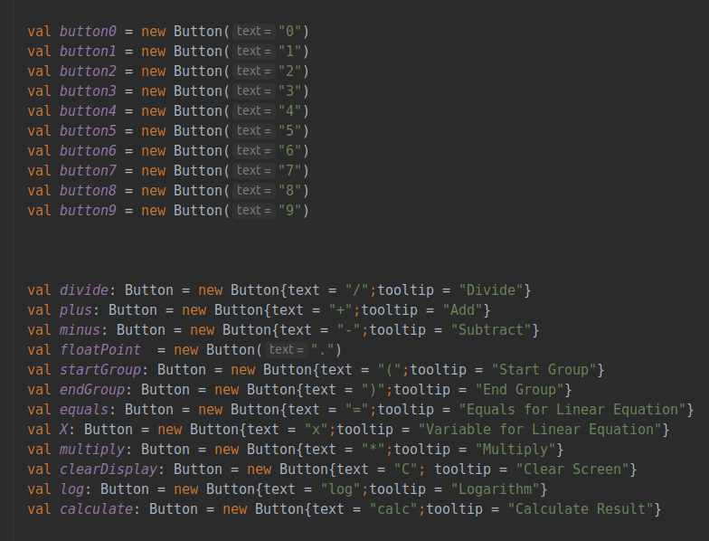Написание функции генерации кнопок
2. Написание функции пасинга значений

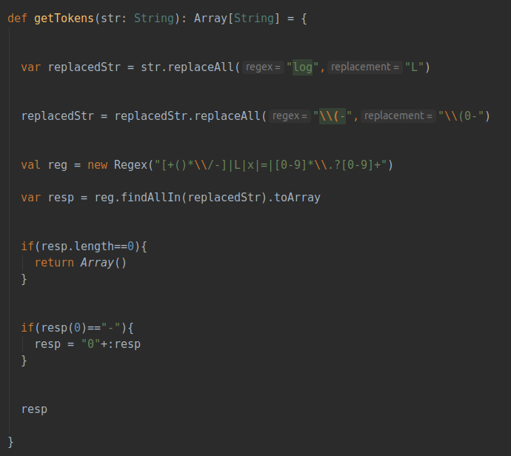

1. Написание функции перевода в постфиксную запись

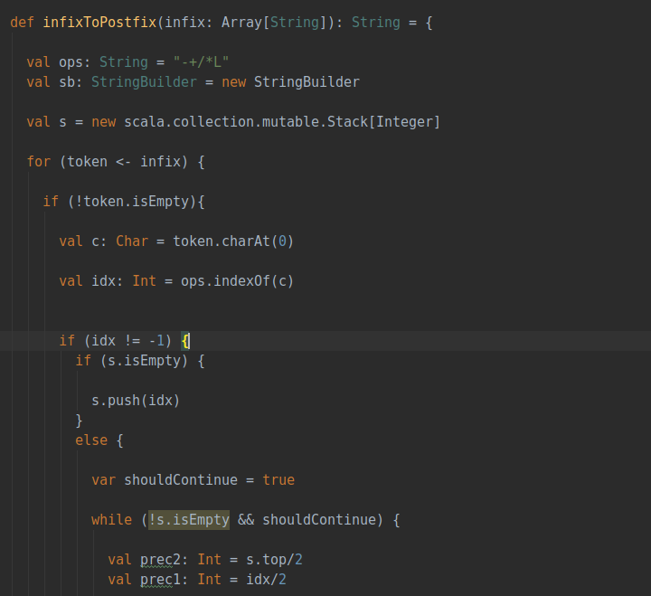

1. Написание функции вычисления значений

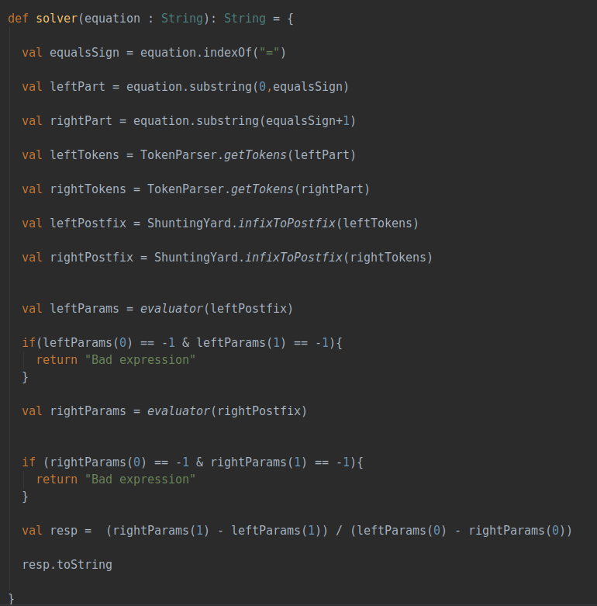

## **Результаты работы**

Программа работает корректно.  
Скриншоты:

## **Вывод**

В результате работы были улучшены навыки работы с ScalaFx

## **Приложение. Код программы.**

Код на Scala: https://github.com/mycelium/hsse-fp-2019-2/tree/3530904/80002_Ilya-Gusarov/tasks/course_work